关于组织参加教育部2024年高校实验室
安全工作培训会的通知

各单位：
根据《教育部科学技术与信息化司、高等教育司关于组织召开2024年高校实验室安全工作培训会的通知》要求，现组织我校实验室安全工作相关人员参加培训会，具体事项通知如下：
一、会议时间
2024年4月26日14:00-17:30
- 会议地点
特教大楼第一学术报告厅
三、参会人员
1.学校分管实验室工作校领导，教务处、科技处、实验室与设备管理处、保卫部、社科处、实习实训中心负责人，实验室与设备管理处全体人员，实验室安全督导组全体人员。
2.二级学院、光电工程系分管实验室工作院（系）领导、实验中心（室）主任、实验室安全管理人员、各实验室负责人、实验任课教师。
四、培训内容
1.部署2024年实验室安全相关工作。
2.解读《高等学校实验室安全规范》《高等学校实验室安全分级分类管理办法(试行)》《高等学校实验室安全检查项目表(2024年)》内容以及本年度实验室安全重点工作。
3.报告交流高校实验室安全基础理论、管理实践等内容。
五、其他事项
请各单位重视本次培训，积极组织相关人员参会，于4月23日（星期二）17:00前扫描下方二维码完成报名,并于4月24日（星期三）17:00前汇总注册参会人员名单（附件2）报送至实验室与设备管理处工作邮箱syzx@qztc.edu.cn。
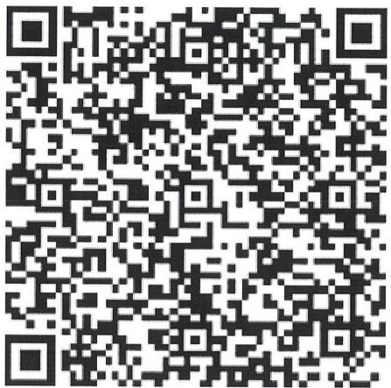

附件：参加教育部2024年高校实验室安全工作培训会人员名单

泉州师范学院实验室与设备管理处
2024年4月18日

